Посиделки с лесовичком.
Здравствуйте родители и ребята!
Сегодня тема занятия "Экология"
1.Смотрим с детьми тематическое видео: https://youtu.be/eNUBTb6ZOcI
2. Поговорим с детьми о правильных экологических привычках.
3. Делаем зарядку с капитаном крабом: https://youtu.be/vUOBBbp6JAs
5. Давайте слепим слоника из пластилина.
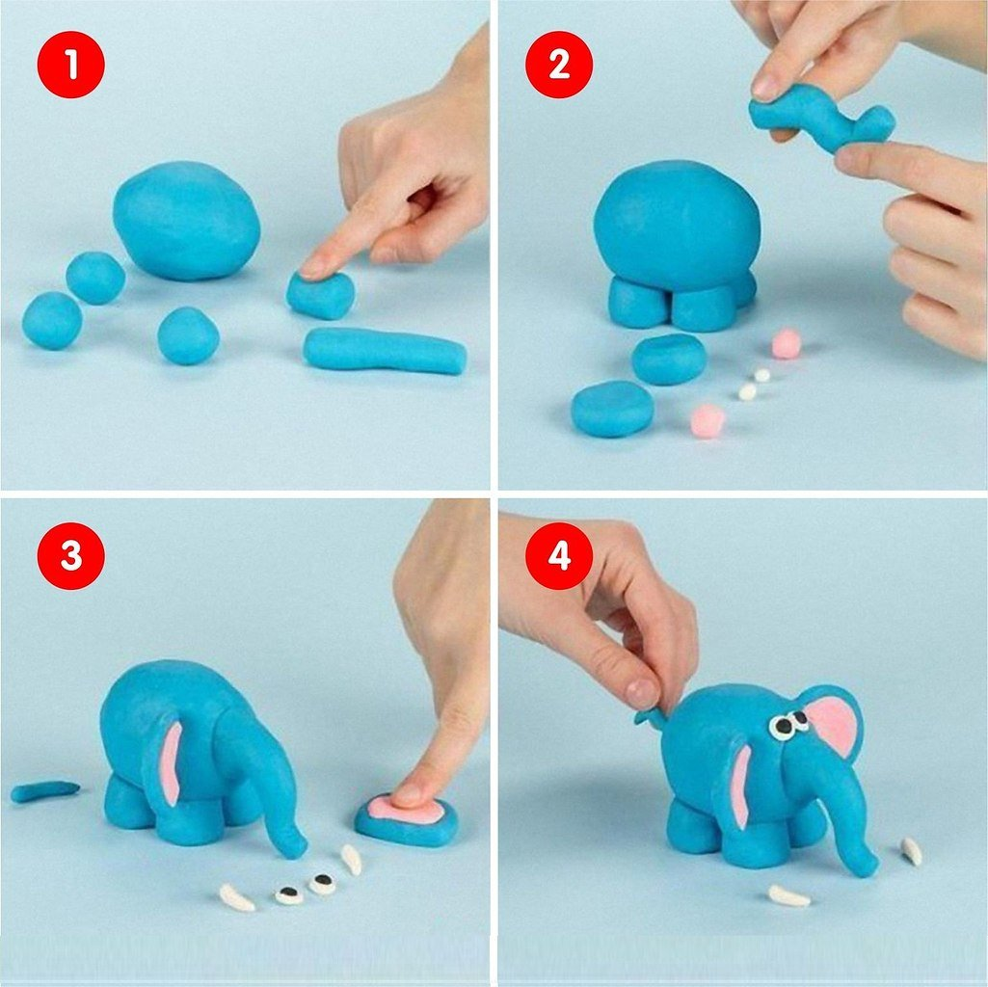
Фото ваших рисунков можно отправить на нашем сайте http://cdutt.sugomak.ru в разделе "Связаться с нами".

